21066381_Lê Huy Hùng

Đặc tả bài toán

eBicycleRent là một phần của dự án xây dựng thành phố thân thiện với môi trường nhằm giảm lượng khí thải độc hại vào bầu không khí. eBicycleRent cho phép người dân và khách du lịch mượn xe đạp để di chuyển từ nơi đến nơi khác trong thành phố. Để sử dụng dịch vụ, họ chỉ cần đến các trạm để xe đạp được đặt khắp thành phố và các địa điểm du lịch lân cận thành phố. Trước tiên người dùng đăng ký một tài khoản người dùng, ngay sau khi đăng ký người dùng sẽ được cấp một thẻ từ. Người dùng có thể xem tiền trong thẻ hoặc nạp thêm tiền vào thẻ bất cứ lúc nào. Để thuê xe thì trong thẻ phải còn tiền và người dùng chỉ cần chọn xe đạp mình ưa thích và quét thẻ vào máy đăng kí được đặt ở kế bên xe đạp đó. Khi sử dụng xong, họ chỉ cần đến trạm để xe đạp gần nhất để trả xe đạp bằng cách để xe vào chỗ trống và quẹt thẻ.

Dựa vào đặc tả trên thực hiện

1. Vẽ mô hình usecase của hệ thống trên.

1. Vẽ sơ đồ để thấy được quy trình mượn và trả xe của người dùng trong hệ thống trên.

(Hướng dẫn: Vẽ 1 sơ đồ để thấy quy trình mượn trả xe mà khách hàng đã cung cấp trong quá trình khơi gợi yêu cầu; Vẽ 1 sơ đồ mượn xe ở mức thiết kế sơ bộ; Vẽ 1 sơ đồ trả xe ở mức thiết kế sơ bộ)

* Sơ đồ quy trình mượn trả xe mà khách hàng đã cung cấp trong quá trình khơi gợi yêu cầu:

* Sơ đồ mượn xe ở mức thiết kế sơ bộ:

* Sơ đồ trả xe ở mức thiết kế sơ bộ:

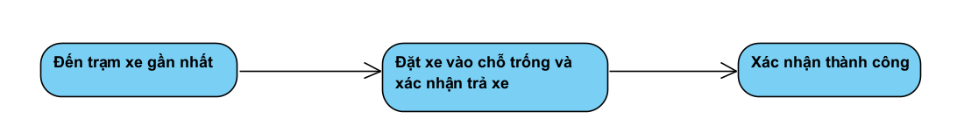

1. Đặt tả use case trả xe (lưu ý: trong trả xe có quá trình thanh toán tiền trả xe bằng cách trừ thẳng vào tài khoản tiền của người dùng)

|  |  |
| --- | --- |
| **Use case:** Trả xe | |
| Mục đích: | Xác nhận người dùng trả xe |
| Mô tả: | Người dùng sử dụng xe đạp và muốn trả lại nó vào trạm gần nhất. Quá trình trả xe bao gồm việc thanh toán tiền thuê xe đạp (nếu có) và cập nhật thông tin trạng thái của xe đạp trong hệ thống. |
| Tác nhân: | Người dùng |
| Điều kiện trước: | Người dùng đã sử dụng xe đạp và muốn trả lại nó. |
| Điều kiện sau: | Xe được trả thành công |
| **Luồng sự kiện chính (Main flows)** | |
| Người dùng | Hệ thống |
| 1. Người dùng đến trạm gần nhất để trả lại xe đạp. |  |
| 1. Người dùng đặt xe đạp vào chỗ trống trong trạm. |  |
| 1. Người dùng quét thẻ từ của mình vào máy đăng ký ở trạm | 1. Hệ thống xác nhận thông tin của thẻ từ |
|  | 1. Hệ thống kiểm tra thông tin mượn xe đã lưu trong cơ sở dữ liệu |
|  | 1. Hệ thống kiểm tra số dư |
|  | 1. Hệ thống sẽ trừ tiền từ tài khoản của người dùng và cập nhật thông tin về số tiền còn lại trong tài khoản. |
|  | 1. Hệ thống hiển thị thông báo xác nhận việc trả xe thành công và số tiền đã trừ khỏi tài khoản của người dùng. |
| 1. Người dùng nhận được thông báo xác nhận và có thể rời khỏi trạm. |  |
| Luồng sự kiện phụ (Alternative Flows): | |
|  | 1. Thông báo lỗi và yêu cầu người dùng thử lại |
|  | 1. Thông báo số dư không đủ yêu cầu khách hàng nạp tiền |

d. Vẽ sơ đồ tuần tự (sequence diagram) ở mức thiết kế của usecase trả xe

e. Vẽ mô hình activity của usecase trả xe

